UNIBANCA

BUS de Integración

Documento de Especificaciones Técnicas v1.0

05 de Enero del 2022



Av. Caminos del Inca 1570, Santiago de Surco
Lima, Perú
Teléfonos: 275-7523, 275-4708, 275-4941

Historial de Revisiones

Descripción | Versión | Fecha | Autor
Creación del documento | 1.0 | 05/01/2022 | Synopsis

Contenido

BUS de Integración 1
Introducción 6
1 Antecedentes 7
2 Vista de Despliegue 8
2.1 Diagrama de Arquitectura 8
2.2 Diagrama de Despliegue 9
3 Diagrama de Componentes 10
3.1 Descripción de Componentes 11
3.1.1 Librería compartida genérica de servicios 11
3.1.2 Librería compartida genérica de funciones. 14
3.1.3 Flujos de servicios 14
3.1.4 Librería estática del servicio 30
3.1.5 Configuración del Monitoring de los servicios. 30
3.1.6 Aplicación de Auditoria 30
3.1.7 Aplicación de Reintento 33
3.1.8 Aplicación de monitoreo 34
4 Definiciones generales 34
4.1 Lista de servicios 34
4.2 Organización de Integration Server 35
4.3 Balanceo de servicios 36
4.4 Nomenclatura de Objetos del bus 36
5 Realización de requerimientos no funcionales 43
5.1 REQNF001 – Eficiencia / Performance 43
5.2 REQNF002 – Disponibilidad 43
5.3 REQNF003- Seguridad, privacidad y control 44
5.4 REQNF004 – Comunicación 44
6 Requerimiento de Seguridad 44
7 Requerimientos de Hardware y Software 45
8 Repositorio de datos 45
9 Alternativas de solución. 46
9.1 Definición de Integration Servers 46
9.2 Cambio de invocación de las instituciones 46
9.3 Seguridad a nivel de mensaje 46
9.4 Notificaciones 47
9.5 Balanceo 47
10 Glosario de términos 47

Histórico de Reuniones o Entrevistas

Fecha | Anexo | Descripción | Participantes
Fecha | Anexo | Descripción | Unibanca | Synopsis
16/12/2022 |  | Reunión inicial para el alcance del proyecto | Jose Ramos | Rubén Mejía  Giancarlo Chávez
21/12/2022 |  | Revisión y definiciones | Jose Ramos | Rubén Mejía  Giancarlo Chávez
29/12/2022 |  | Revisión y definiciones | Jose Ramos | Rubén Mejía  Giancarlo Chávez

Índice de Imágenes
Imagen 1 : Diagrama de Arquitectura 9
Imagen 2 : Diagrama de despliegue 10
Imagen 3 : Diagrama de Componentes 12

- Introducción
El presente documento ha sido elaborado por Synopsis S.A. y detalla la especificación técnica del proyecto para la implementación de una solución base de integración de servicios que permita implementar servicios futuros con mayor agilidad a partir de componentes reutilizables, basada en IBM App Connect Enterprise v11 (ACE).
- Antecedentes
Actualmente Unibanca expone servicios a las instituciones a través de los componentes WebPCI y wl Switch. Se busca con el presente proyecto crear un Bus de Integración implementando bajo ACE. Sobre este nuevo Bus se migrarán los servicios que expone WebPCI y el Switch y posteriormente la creación de nuevos servicios.
- Vista de Despliegue
  - Diagrama de Arquitectura
Este diagrama muestra los servidores involucrados en el alcance del proyecto a implementar en Unibanca.
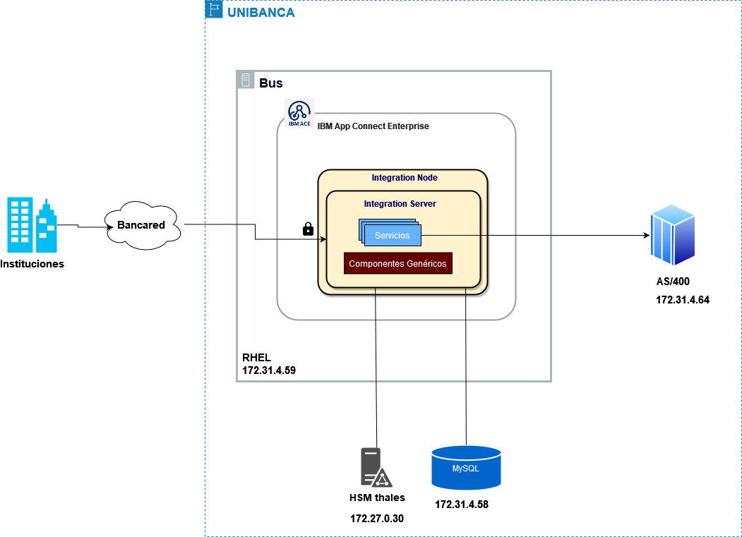
Imagen 1: Diagrama de Arquitectura

- IBM App Connect Enterprise (ACE)
Servidores RHEL con el ACE, en donde se implementará los componentes genéricos que forman parte del framework de servicios. Además los servicios específicos de cada servicio que exponen los servicios a través HTTPS y TCP, para los servicios de WebPCI y Switch respectivamente.
- Integration Node
Componente del ACE en donde agrupan los Integration Server definidos en el bus.
- Integration Server
Componente del ACE en donde se despliegan los servicios del bus. Estos servicios forman parte del framework a implementar.
- Instituciones
Representa a las instituciones que se conectan con Unibanca a través de Banca Red.
- Bancared
Bancared es la principal red privada de comunicaciones que interconecta a las entidades financieras con instituciones públicas y privadas, para el cambio de información y transacciones financieras. Además te ser una red privada, la cual nos da la seguridad propia de la red, los servicios del bus son expuestos por HTTPS para tener un canal encriptado.
- HSM Thales
Caja de seguridad para operaciones de cifrado y descifrado.
- MySQL
Servidor de BD para el registro de las auditorias de los servicios que pasarán por el Bus.
- AS/400
Sistema Core de Unibanca donde están los servicios de negocios que serán invocados por los servicios del bus.
.
  - Diagrama de Despliegue
Este diagrama muestra los servidores y artefactos involucrados en el alcance del proyecto a implementar en Unibanca.
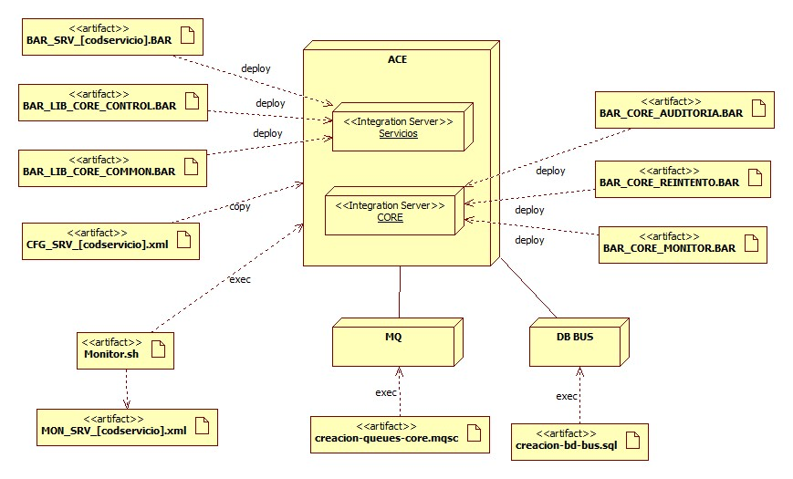
Imagen 2: Diagrama de despliegue
- BAR_CORE_AUDITORIA.bar
Artefacto BAR que contiene los componentes genéricos para el registro de las auditorias de los mensajes del bus.
- BAR_CORE_REINTENTO.bar
Artefacto BAR que contiene el flujo que vuelve a procesar los mensajes que no pudieron procesarse. Se re intentan los mensajes según la configuración que tenga cada servicio.
- BAR_CORE_MONITOR.bar
Artefacto BAR que contiene el servicio genérico que registra la información de monitoreo de los servicios.
- BAR_SRV_[codservicio].bar
Artefacto que contiene el flujo de servicio. Por cada uno de los servicios que se implemente habrá uno de estos artefactos.
- creacion-queues-core.mqsc
Script que crea las colas necesarias para el funcionamiento de los servicios genéricos del bus.
- MON_SRV_[codservicio].XML
Archivo XML que tiene la configuración para poder realizar la auditoria de los servicios del bus. Habrá uno de estos archivos por cada servicio que se implemente sobre el bus.
- BAR_LIB_CORE_CONTROL.sql
Artefacto BAR que contiene los subflujos que forman parte del framework del bus. Estos subflujos son usados en cada flujo de servicio.
- BAR_LIB_CORE_COMMON.sql
Artefacto BAR que contiene las librerías comunes con funciones y procedimientos que son utilizados por el framework del bus.
- Creacion-bd-bus.sql
Script que crea los esquemas para la BD del bus.
- Diagrama de Componentes
Este diagrama muestra los componentes internos del bus y la relación entre ellos. Además muestra la relación que existe entre el bus con los componentes externos.
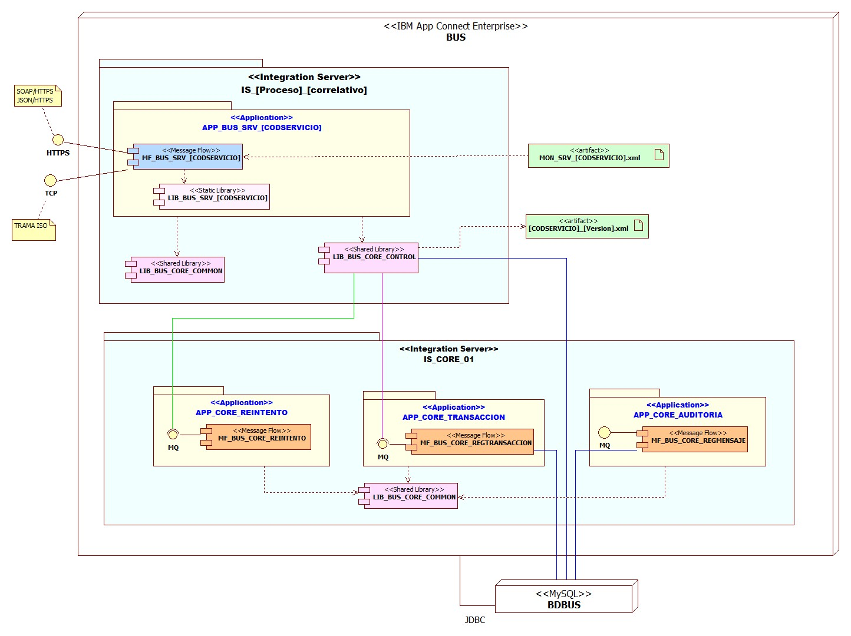
Imagen 3: Diagrama de Componentes
  - Descripción de Componentes
    - Librería compartida genérica de servicios
Librería genérica compartida llamada LIB_CORE_CONTROL. Es utilizada por los flujos de servicios simples o compuestos para la inclusión de las funcionalidades genéricas del core. Esta librería realiza las diferentes funciones genéricas de los flujos. Estas funcionalidades están agrupadas en los siguientes 4 sub-flujos:

- Sub-flujo SMF_CORE_SRV_CTRLINICIAL.subflow
Sub-flujo encargado de controlar las tareas iniciales comunes de los servicios simples o compuestos. Está ubicado luego de los nodos input del flujo.
Este sub-flujo tiene una propiedad a nivel del sub-flujo con el nombre CODSERVICIO, donde se le tiene que indicar el código del servicio en tiempo de desarrollo. Esta propiedad es utilizada para poder obtener los parámetros del servicio durante la ejecución del flujo.
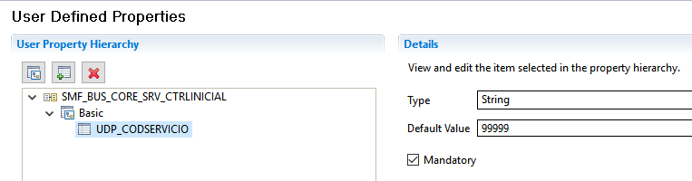
Este sub-flujo realiza las siguientes tareas:
- Evalúa si el protocolo por el cual fue invocado el servicio fue HTTPS o por TCP
- Carga los parámetros del servicio a través del código indicado en la propiedad UDP_CODSERVICIO. Si no tiene los parámetros cargados en la caché, se accede al archivo de configuración del servicio y los carga en la caché del flujo.
- Envía los parámetros cargados en el Environment al flujo principal del servicio.
- Toma el tiempo inicial de la transacción para el registro del monitoreo del servicio y lo mantiene en el Environment.

- Sub-flujo SMF_CORE_SRV_CTRLFINAL.subflow
Sub-flujo encargado de realizar las tareas finales comunes de los servicios simples o compuestos. Está ubicado en la última parte del flujo antes de las llamadas a los nodos reply del flujo. Este sub-flujo realiza las siguientes tareas:
- Evalúa el protocolo por el cual fue invocado el servicio (HTTPS o TCP) para poder direccionar el tipo de respuesta.
- Evalúa los parámetros de reintento del servicio para verificar si el servicio va a reintentar si es que ocurrió un error en el flujo.
- Toma el tiempo final de la transacción para el registro del monitoreo del servicio y envía el mensaje de monitoreo compuesto con los tiempos de la transacción y del backend hacia al flujo genérico de registro de monitoreo.
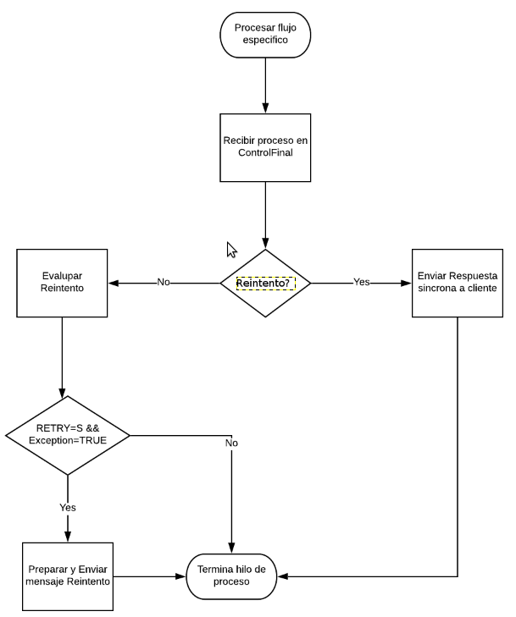

Imagen 6: Diagrama de flujo de evaluación del control final.

- Sub-flujo SMF_CORE_SRV_CTRLERROR.subflow
Sub-flujo encargado de realizar el control de los errores que ocurren en el flujo capturando la Exception y preparando el mensaje con el detalle de respuesta al consumidor. Este sub-flujo realiza las siguientes tareas:
- Toma el tiempo final de la transacción para el registro del monitoreo del servicio y envía el mensaje de monitoreo al flujo de registro de monitoreo.
- Arma el mensaje de respuesta con el error ocurrido, asignando los códigos de respuesta del servicio según el listado de códigos que devuelve el Core.
- Sub-flujo SMF_CORE_SRV_CTRLINVSRV.subflow
Sub-flujo que es utilizado por los servicios compuestos cuando invocan a los servicios específicos. La llamada a los servicios específicos desde un servicio compuesto es a través del protocolo por el que es expuesto. Este sub-flujo realiza las siguientes tareas:
- Recibe los mensajes y valida los parámetros del servicio invocado para preparar el envío y el acuse del envío hacia el servicio específico.
- Toma el tiempo inicial de la invocación al servicio específico para el registro del monitoreo del servicio.
- Prepara la recepción del acuse de recibo del servicio invocado.
- Toma el tiempo final de la invocación al servicio específico para el registro del monitoreo del servicio.
- Si ocurriera un error en la invocación del servicio específico, controla el error ocurrido y prepara detalle del error en el Environment para enviarlo al flujo principal del servicio.
    - Librería compartida genérica de funciones.
Librería compartida llamada LIB_CORE_COMMON que contiene las funciones y procedimientos genéricos que son usados por todos los flujos del Core y de Servicios.
    - Flujos de servicios
Son los tipos de flujos que representan a un flujo simple o compuesto. El flujo está incluido en un componente de tipo Application. La nomenclatura de estos componentes es:

Application: APP_SRV_{CodigoServicio}
Message Flow: uba.bus.srv.MF_SRV_{CodigoServicio}

Diseño técnico de los flujos de servicios

- Configuración de los servicios

Cada servicio del BUS tendrá su archivo de configuración con los parámetros propios de cada servicio. Los archivos de configuración tendrán el siguiente nombre: {CodigoServicio}_{Versión}.xml
Dónde:
{CodigoServicio}: Es el código de servicio que está indicado en la variable UDP_CODSERVICIO del flujo de servicio del BUS.
{Versión}: Es la versión invocada del servicio por el consumidor.
Estos archivos se encuentran en la siguiente ruta compartida del NFS:
/bus/config/servicios/

- Configuración de servicios simples.
En la sección <PARAMETROS> del archivo de configuración del servicio se tiene los parámetros del servicio específico. Cada uno de estos datos son cargados en la caché del flujo.

Ejemplo de un archivo de configuración de un servicio simple:
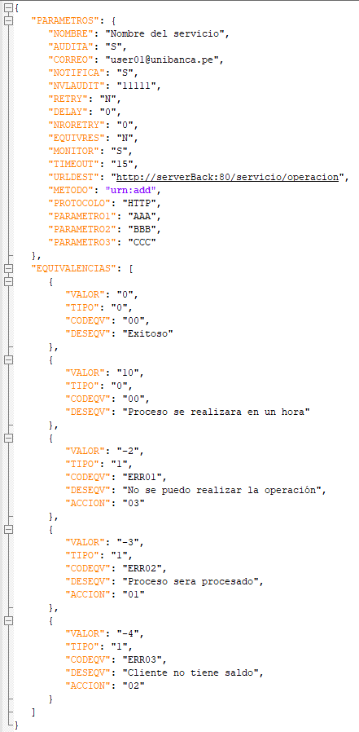

Detalle de los parámetros del archivo de configuración de un servicio:
Parámetro | Dominio de Datos | Valor default | Obligatorio | Descripción funcional del parámetro
NOMBRE | Nombre del servicio | Vacío | SI | Nombre descriptivo del servicio, usado con fines del envío de notificaciones e informativo en logs.
AUDITA | S/N | El campo AUDITA del archivo general del bus | No | Indicador para saber si el BUS registrará o no los mensajes de auditoría para este servicio.
CORREO | Correo valido | El correo1 indicado en el archivo general del bus | No | Cuentas de correos para los tipos de error 1
NOTIFICA | S/N | El campo NOTIFICA del archivo general del bus | No | Indicador para saber si el BUS enviará una notificación por correo ante eventos de error que ocurran en este servicio. Puede tener los siguientes valores: S: Si, N: No
NVLAUDIT | 5 números 1 o 0 | El campo NVLAUDIT del archivo general del bus | No | Indicador para saber que eventos de mensaje se grabara según su posición.  1: Si registra el evento  0: No registra el evento.
METODO | Métodos HTTP validos | POST | No | Es el Método HTTP que se enviará al backend, puede ser usado para indicar cualquier otro nombre de método del backend según el protocolo que tenga.
CONTENTTYPE | Content-Type valido | text/xml;charset=UTF-8 o application/json;charset=UTF-8 | No | Es el content-type que se enviará al backend
RETRY | S/N | N | No | Indicador para saber si el servicio hará reintentos. Puede tener los siguientes valores: S: Si y N: No.
NRORETRY | Número entero positivo | 0 | No | Valor que indica la cantidad de reintentos. Este valor no será evaluado si es que el parámetro RETRY está en N.
DELAY | Número entero positivo | 0 | No | Tiempo en segundos que indica el intervalo de tiempo entre cada reintento automático. Este valor no será evaluado si es que el parámetro RETRY está en N.
EQUIVRES | N/S | N | No | Indicador para saber si la respuesta devuelta por el servicio manejará equivalencias para los casos de error.
MONITOR | S/N | S | Si | Indicador para saber si se registran los datos en la tabla T_MONITOREO.
URLDEST | URL del backend | Vacío | Si | Es la URL del servicio backend que va ser invocado por el servicio del Bus.
TIMEOUT | Número entero positivo | 0 | Si | Tiempo en segundos que espera el flujo del BUS a que el backend responda.
PROTOCOLO | HTTP | Vacío | No | Protocolo empleado para comunicarse con el proveedor backend. Este valor es informativo

- Configuración de servicios compuestos.
En la sección <SERVICIOS_ESPECIFICOS> del archivo de configuración del servicio se tiene las llamadas a los backend o servicios simples que los servicios compuestos invocarán.
Ejemplo de un archivo de configuración de un servicio compuesto:
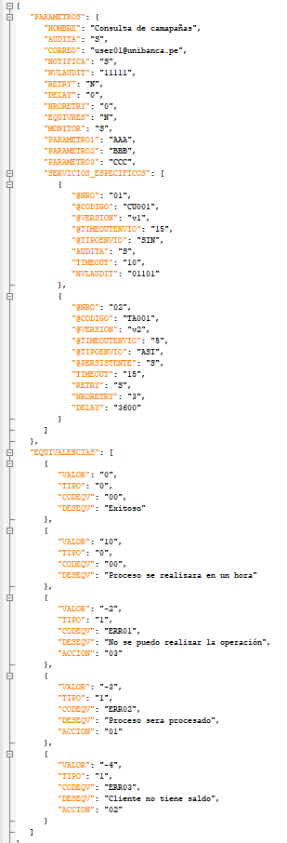

- Los Items de SERVICIOS_ESPECIFICOS con sólo el atributo NRO debe ser usado para cuando el servicio compuesto realizará llamadas a los backend directamente.
- Los Items de SERVICIOS_ESPECIFICOS con todos sus atributos llenos (según el tipo de envío) se debe usar cuando el servicio compuesto llamará a otros servicios simples del bus.
- Los atributos que comienzan con @ como @CODIGO, @VERSION, @TIMEOUTENVIO son usados para indicar el servicio que se va a invocar.
- El atributo @VERSION es indicado para saber que versión del servicio será invocado.
- Los otros campos que se pongan dentro de cada Item reemplazarán a los parámetros del servicio invocado. Esto quiere decir que actualizarán los valores de estos parámetros que el servicio tenga cargado desde su archivo de configuración. Esta actualización sólo se hará para esa invocación.
- Los atributos @TIPOENVIO, @PERSISTENTE son usados para crear cualquiera de las siguientes combinaciones al momento de invocar a un servicio:

TIPOENVIO  (SIN/ASI) | PERSISTENTE  (S/N) | Descripción de la acción a realizar
“SIN” | “S” | El servicio compuesto invocará al servicio simple (indicado en el atributo CODIGO) a través del envío del mensaje request marcado como persistente a una cola local del servicio simple mediante un nodo MQOutput de forma síncrona esperando los “n” segundos indicados en el atributo TIMEOUTENVIO y recibiendo la respuesta a través de MQGet. Esto quiere decir que el servicio compuesto esperará la respuesta que el proveedor del servicio simple invocado devuelva.
“ASI” | “S” | El servicio compuesto invocará al servicio simple (indicado en el atributo CODIGO) a través del envío del mensaje request marcado como persistente a una cola local del servicio simple mediante un nodo MQOutput. Esto quiere decir que el servicio compuesto no esperará ninguna respuesta del servicio simple. Sólo lo tomará como éxito la invocación si es que se logró realizar el PUT correctamente sobre la cola del servicio simple.
“SIN” | “N” | El servicio compuesto invocará al servicio simple (indicado en el atributo CODIGO) a través del envío del mensaje request marcado como NO persistente a una cola local del servicio simple mediante un nodo MQOutput de forma síncrona esperando los “n” segundos indicados en el atributo TIMEOUTENVIO y recibiendo la respuesta a través de MQGet. Esto quiere decir que el servicio compuesto esperará la respuesta que el proveedor del servicio simple invocado devuelva
“ASI” | “N” | El servicio compuesto invocará al servicio simple (indicado en el atributo CODIGO) a través del envío del mensaje request marcado como NO persistente a una cola local del servicio simple mediante un nodo MQOutput. Esto quiere decir que el servicio compuesto no esperará ninguna respuesta del servicio simple. Sólo lo tomará como éxito la invocación si es que se logró realizar el PUT correctamente sobre la cola del servicio canónico.

- Estructura del mensaje Request SOAP/HTTPS

Los servicios a implementar sobre el bus serán migrados tal cual están expuestos actualmente sobre Web PCI y el Switch, por lo que no se harán modificaciones sobre sus interfaces.

Para nuevos servicios que se quieran desarrollar, bajo un previo análisis deberán contar con la siguiente estructura:

- HeaderRequest: Esta estructura se encuentra dentro del Header del SOAP Envelope. Es una estructura que contiene información genérica de la invocación que realiza el Consumidor. Esta cabecera tiene dos estructuras:
- request: contiene información genérica del requerimiento que realiza el Consumidor. Esta estructura es opcional.
- identity: contiene información relacionada al usuario que realizo el request. Esta estructura es opcional.
- BodyRequest: Esta estructura se encuentra dentro del Body del SOAP Envelope. Es una estructura que contiene el mensaje específico de cada servicio a implementar a través de este protocolo.

El listado de los campos de estas estructuras son los siguientes:

Nombre del Campo | Tipo | Descripción
Header
HeaderRequest/request | xsd:ComplexType
HeaderRequest/request/appName | xsd:string | Valor que identifica la aplicación cliente que está invocando el servicio.
HeaderRequest/request/moduleId | xsd:string | Identificador del módulo de la aplicación cliente desde donde se generó la transacción.
HeaderRequest/request/channelCode | xsd:string | Código del canal desde donde se envió la transacción.
HeaderRequest/request/messageId | xsd:string | Identificador único de la transacción del canal desde donde se invoca el servicio.
HeaderRequest/request/timestamp | xsd:dateTime | fecha en la se origina la transacción en el consumidor.
HeaderRequest/identity | xsd:ComplexType
HeaderRequest/request/userId | xsd:string | Identificador del usuario que realizo la transacción
HeaderRequest/request/token | xsd:string | Token de autorización hacia servicios backend.
HeaderRequest/request/deviceId | xsd:string | Identificador del dispositivo de donde se realizó la transacción. Ejemplo: Para ventanilla la IP de la OC, para ATM el código del cajero, etc.
HeaderRequest/request/clientIP | xsd:string | IP o Hostname del servidor de donde se realizó la transacción.
HeaderRequest/request/branchCode | xsd:string | Código de la sucursal de donde se realizó la transacción.
Body
BodyRequest | xsd:ComplexType | Información específica de cada servicio a implementar.
Tabla 1: Detalle de campos del mensaje de entrada para nuevos servicios

- Estructura del mensaje Response SOAP/HTTPS:

La estructura es la siguiente:
- HeaderResponse: Esta estructura se encuentra dentro del Header del SOAP Envelope. Es una estructura que contiene información genérica de la invocación que realizó el Consumidor en el Request. Esta cabecera tiene una estructura:
- status: contiene la información del estado del procesamiento de la transacción en el bus. Dentro de esta estructura se devolverán los tipos y códigos de respuesta del bus.
- BodyResponse: Esta estructura se encuentra dentro del Body del SOAP Envelope. Es una estructura que contiene el mensaje específico de respuesta de cada servicio a implementar a través de este protocolo.

El listado de los campos de estas estructuras son los siguientes:

Tabla 2: Detalle de campos del mensaje de salida
Nombre del Campo | Tipo | Descripción
Header
HeaderResponse/ | xsd:ComplexType
HeaderResponse/timestamp | xsd:dateTime | Timestamp de respuesta al consumidor
HeaderResponse/messageId | xsd:string | Identificador único de la transacción del canal desde donde se invoca el servicio. En el mismo valor que fue enviado en el request.
HeaderResponse/status | xsd:ComplexType
HeaderResponse/status/responseType | xsd:string | Tipo de respuesta de la invocación del servicio. (El listado de códigos de respuesta que puede devolver el BUS se encuentra en Tabla 3: Listado de tipos de respuestas Error: Reference source not found)
HeaderResponse/status/responseCode | xsd:string | Código de respuesta. (El listado de códigos de respuesta que puede devolver el BUS se encuentra en Tabla 4: Detalle de códigos de respuesta Error: Reference source not found)
HeaderResponse/status/responseMessage | xsd:string | Mensaje de respuesta del BUS. (El listado de los mensajes de respuesta que puede devolver el BUS se encuentra en Tabla 4: Detalle de códigos de respuesta Error: Reference source not found)
HeaderResponse/status/msgIdBus | xsd:string | Identificador único de la transacción generada en el Bus.
Body
BodyResponse | xsd:ComplexType | Información de la respuesta específica de cada servicio a implementar.

- Estructura del mensaje Request JSON/HTTPS
La estructura es la siguiente:
- HeaderRequest: Esta estructura será lógicamente igual a la estructura que tiene el HeaderRequest para SOAP. Sólo que el formato físico del mensaje será JSON.
- BodyRequest: Esta estructura también será lógicamente igual a la estructura que tiene el BodyRequest para SOAP y el formato físico también será JSON.

- Estructura del mensaje Response JSON/HTTPS
La estructura es la siguiente:
- HeaderResponse: Esta estructura será lógicamente igual a la estructura que tiene el HeaderResponse para SOAP. Sólo que el formato físico del mensaje será JSON.
- BodyResponse: Esta estructura también será lógicamente igual a la estructura que tiene el BodyResponse para SOAP y el formato físico también será JSON.

- Códigos de respuesta de los servicios
Los servicios devolverán los siguientes códigos de respuesta. Para los servicios que son migrados estos códigos de respuesta serán devueltos como Herader Response HTTP:
Tabla 3: Listado de tipos de respuestas
responseType | Descripción
0 | Éxito
1 | Errores de validaciones de seguridad
2 | Errores de validaciones de servicio
3 | Errores de comunicación con el backend (Este tipo de errores son los que se reintentan si es que el servicio tiene el parámetro RETRY en S y si son del BUS)
4 | Errores internos en los flujos del Bus (los errores pueden ser controlados y no controlados)
5 | Errores devueltos por el backend
6 | Errores equivalentes del servicio
7 | Errores presentado en la capa de API Connect

Tabla 4: Detalle de códigos de respuesta
responseType | responseCode | responseMessage | Código HTTP Status | Acción a tomar por parte de Unibanca
0 | 0 | EJECUCIÓN CON ÉXITO | 200 | Ninguna.
1 | 11 | NO SE HAN ENVIADO LAS CREDENCIALES DEL USUARIO | 401 | La aplicación consumidora no ha enviado las credenciales de seguridad. Error ocurrido antes de realizar la invocación al backend.
1 | 12 | USUARIO Y/O PASSWORD INVALIDOS | 401 | El usuario o clave enviado por el consumidor no son válidos. Error ocurrido antes de realizar la invocación al backend.
1 | 13 | USUARIO NO TIENE PERMISO PARA INVOCAR EL SERVICIO | 401 | Revisar el grupo AD del SecurityProfile asociado al servicio. Error ocurrido antes de realizar la invocación al backend.
2 | 21 | EL MENSAJE ENVIADO NO ES VALIDO | 400 | Indicarle al consumidor que está enviando un mensaje inválido. El mensaje no paso la validación del esquema si es que está enviando el mensaje SOAP. Error ocurrido antes de realizar la invocación al backend.
2 | 22 | {Mensaje indicado en el servicio} | 400 | Error generado por una validación en el request a nivel de la lógica del desarrollo del servicio. Error ocurrido antes de realizar la invocación al backend.
3 | 31 | TIMEOUT DEL SERVICIO PROVEEDOR | 504 | El proveedor del servicio del BUS dio timeout. Revisar el parámetro TIMEOUT del archivo de configuración del servicio del BUS. La solución podría pasar por aumentar el tiempo indicado en el parámetro. El Servicio invoco al backend pero se cumplió el timeout indicado en el parámetro <TIMEOUT> del archivo de configuración, por lo que con este error no se podría confirmar si la operación llego a ser realizada por el backend.
3 | 32 | OCURRIO UN ERROR AL PROCESAR EL MENSAJE | 502 | Ocurrió un error al invocar el servicio proveedor del BUS. Revisar los logs del servicio en el BUS y/o el correo de notificación enviado. El Servicio invocó al backend pero recibió un error. El error es catalogado como de conexión, permisos, redes, URL incorrecta, etc. Este error debería de ser considerado que el request no fue recibido por el backend. Este es el tipo de error en donde el servicio podría reintentar.
4 | 41 | SERVICIO NO CONFIGURADO | 500 | Cuando el servicio invocado no tiene su archivo de configuración. Error ocurrido antes de realizar la invocación al backend.
4 | 42 | OCURRIO UN ERROR AL PROCESAR EL MENSAJE | 500 | Cuando ocurre un timeout en la invocación de un servicio a través del nodo SOAPInput. Este error no confirma que se haya llegado a invocar al backend. Para evitar este tipo de error, el timeout del Servicio principal debe ser mayor a los timeoouts configurado hacia el backend.
4 | 43 | OCURRIO UN ERROR AL PROCESAR EL MENSAJE | 500 | Cuando ocurre un timeout en la llamada a un servicio síncrono llamado desde un servicio compuesto del BUS. Este error no confirma que se haya llegado a invocar al backend. Para evitar este tipo de error, el timeout del Servicio principal debe ser mayor a los timeoouts configurado hacia el backend.
4 | 44 | OCURRIO UN ERROR AL PROCESAR EL MENSAJE | 500 | Cuando ocurre un error la llamada a un servicio síncrono llamado desde un servicio compuesto del BUS. Este error confirma que no se llegó a invocar al backend de ese servicio simple, pero va depender de la lógica de ese servicio compuesto para saber si las demás llamadas a otros servicios se llegó a efectuar.
4 | 45 | OCURRIO UN ERROR AL PROCESAR EL MENSAJE | 500 | Cuando ocurre dentro del servicio que no fue capturado o identificado por los anteriores códigos de errores. Se tiene que revisar el detalle del error devuelto para poder identificar en qué lugar del servicio ocurrió error.
4 | 46 | OCURRIO UN ERROR AL PROCESAR EL MENSAJE | 500 | Error no esperado dentro del control de respuesta de error de los servicios backend.
5 | {Código devuelto por el backend} | {Mensaje devuelto por el backend} | 400 | Errores ocurridos cuando el servicio recibió la respuesta del backend, pero según su campo de respuesta identificado devolvió un código de error que no está catalogado como éxito y los códigos de errores no fueron configurados en el servicio.
6 | {Código de error equivalente} | {Mensaje de error equivalente} | 400 | Errores ocurridos cuando el servicio recibió la respuesta del backend, pero según su campo de respuesta identificado devolvió un código de error que está catalogado como respuesta de error y se aplica el código y mensaje de respuesta equivalentes del Servicio en el Bus.
7 | Código HTTP Status | Mensajes del código del HTTP Status reason code |  | Tipo de error que indica cuando el erro ocurrió a nivel de la capa de API Connect. Por lo tanto estos errores no llegaron a invocar al Bus On-premise

- Namespace de los servicios sobre SOAP
Todos los servicios tendrán el siguiente formato en sus namespaces:
http://unibanca.pe/srv/{Proceso}/{entidad}.{operación}/{Versión}

Dónde:
{Proceso}: Indica proceso que agrupa el servicio. Debe ser indicado en CamelCase. Ejemplo: Captaciones, Ventas, Marketing, etc.
{entidad}: Es la identidad a la pertenece la operación. Debe ser indicado en lowerCamelCase. Ejemplo: Cliente, Tarjeta, etc.
{operación}: Es la operación que se ejecutara sobre la entidad. Debe ser indicado en lowerCamelCase y en verbo en infinitivo. Ejemplo: consultarDeuda.
{Versión}: debe tener el prefijo “v” y un número entero. Por ejemplo: “v1”, “v2”, etc.
Por ejemplo:
http://unibanca.pe/srv/Captaciones/cliente.consultarDeuda/v1

- Nuevos servicios sobre el bus
Para cada nueva integración de un nuevo servicio se tendrá que realizar lo siguiente:

- Crear el archivo de configuración {CodigoServicio}_{Versión}.xml con los parámetros del Servicio y ubicarlo en el directorio: /bus/config/servicios/
- Crear el flujo de servicio en el BUS el cual se expone a través de HTTPS.
- Desplegar el BAR con el flujo de servicio sobre el Integration Server al que corresponde.
- Crear un servicio configurable para el manejo de los eventos de auditoría.

- Estructura general de los flujos

La siguiente es la estructura general de los flujos para los servicios simples y compuestos.
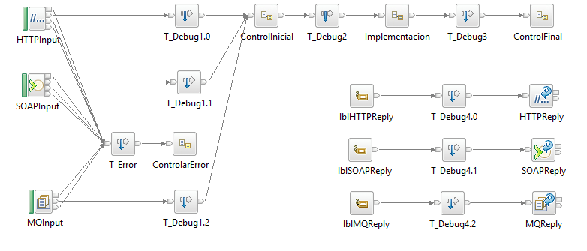
Imagen 7: Diseño general de los flujos del servicio simples o compuestos
- Nodos de entrada del flujo

- SOAPInput: Para mensajes con el formato SOAP. Expone el servicio a través de SOAP/HTTPS
- Identificación del servicio con entrada SOAP: La URL que expone será la identificación del servicio.
Por ejemplo:
https://bus:{puerto}/srv/{Proceso}/{entidad}.{operación}/{Formato}/{Versión}
Dónde:
{Puerto}: el puerto del Integration server donde el flujo está desplegado el servicio.
{Proceso}: Indica proceso que agrupa el servicio. Debe ser indicado en CamelCase. Ejemplo: Captaciones, Ventas, Marketing, etc. (Ver punto 5.2 Definición de Integration Server)
{entidad}: Es la identidad a la pertenece la operación. Debe ser indicado en lowerCamelCase. Ejemplo: Cliente, Tarjeta, etc.
{operación}: Es la operación que se ejecutara sobre la entidad. Debe ser indicado en lowerCamelCase y en verbo en infinitivo. Ejemplo: consultarDeuda.
{Versión}: debe tener el prefijo “v” y un número entero. Por ejemplo: “v1”, “v2”, etc.
La URL sería entonces de la siguiente forma:
https://bus:7010/srv/Captaciones/cliente.consultarDeuda/v1

- HTTPInput: Para mensajes con el formato JSON. Expone el servicio a través de JSON/HTTPS.

- Identificación del servicio con entrada JSON: La URL que expone será la identificación del servicio.
Por ejemplo:
https://bus:{puerto}/srv/{Proceso}/{entidad}.{operación}/{Formato}/{Versión}/{QueryString}
Dónde:
{Puerto}: el puerto del Integration server donde el flujo está desplegado el servicio.
{Proceso}: Indica proceso que agrupa el servicio. Debe ser indicado en CamelCase. Ejemplo: Captaciones, Ventas, Marketing, etc. Error: Reference source not foundError: Reference source not found
{entidad}: Es la identidad a la pertenece la operación. Debe ser indicado en lowerCamelCase. Ejemplo: Cliente, Tarjeta, etc.
{operación}: Es la operación que se ejecutara sobre la entidad. Debe ser indicado en lowerCamelCase y en verbo en infinitivo. Ejemplo: consultarDeuda.
{Versión}: debe tener el prefijo “v” y un número entero. Por ejemplo: “v1”, “v2”, etc.
{QueryString}: Son los parámetros con los que se podría invocar el servicio. Debe tener el formato: ?llave1=valor1&llave2=valor2
La URL sería entonces de la siguiente forma:
https://bus:7010/srv/Captaciones/cliente.consultarDeuda/v1?llave1=valor1&llave2=valor2

- MQInput: Para los mensajes que son invocados a través de un servicio compuesto o cuando son invocados por el flujo de reintentos.

- Identificación del servicio con entrada MQ: El flujo tendrá indicado el nombre de la cola que debe tener el siguiente formato:
ACE.SRV.{CodigoServicio}.REQ.01
Dónde:
{CodigoServicio}: es el código de servicio de 5 dígitos. Por ejemplo: CU001
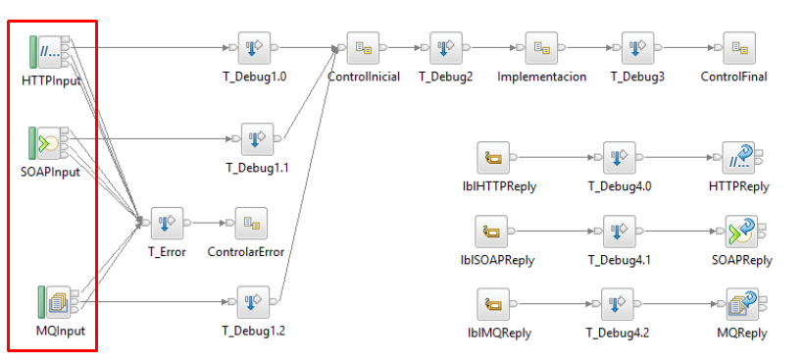
Imagen 8: Diseño general de los flujos - Nodos de entrada

- Nodos trace de Debug del servicio:
Escriben el mensaje y la metadata de los mensajes durante el procesamiento del flujo. Las variables que escribirá son: ${Root}, ${CURRENT_TIMESTAMP}, ${Environment} y ${LocalEnvironment}.
Los archivos de log se escribirán sobre la ruta /apps/bus/trace/ y tendrán la siguiente nomenclatura: {CodigoServicio}_Debug.log
Nota: Los logs serán registrados en la ruta /apps/bus/trace/. Para esto se tiene que tener creado en el servicio el File System /apps. Los archivos de trace son incrementales por lo que se debe de tener un proceso de limpiado de estos archivos. Estos archivos solo deben ser activados en producción cuando se quieran hacer el seguimiento a un error presentado.
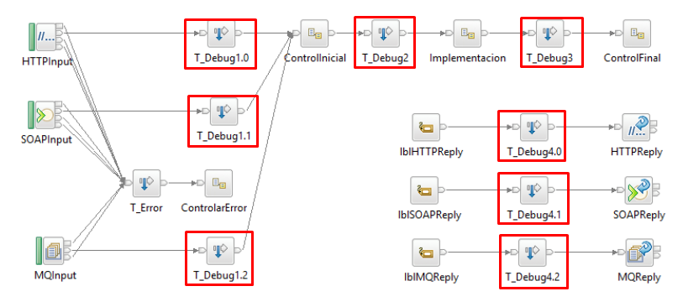
Imagen 9: Diseño general de los flujos - Nodos Trace Debug
- Nodos trace de Error del servicio:
Escriben el mensaje y la metadata del error presentado de los mensajes durante el procesamiento del flujo. Las variables que escribirá son: ${CURRENT_TIMESTAMP}, ${ExceptionList} y ${LocalEnvironment}.
Los archivos de log se escribirán sobre la ruta /apps/bus/trace/ y tendrán la siguiente nomenclatura: {CodigoServicio}_Error.log
Nota: Los logs serán registrados en la ruta /apps/bus/trace/. Para esto se tiene que tener creado en el servicio el File System /apps. Los archivos de trace son incrementales por lo que se debe de tener un proceso de limpiado de estos archivos. Estos archivos solo deben ser activados en producción cuando se quieran hacer el seguimiento a un error presentado.

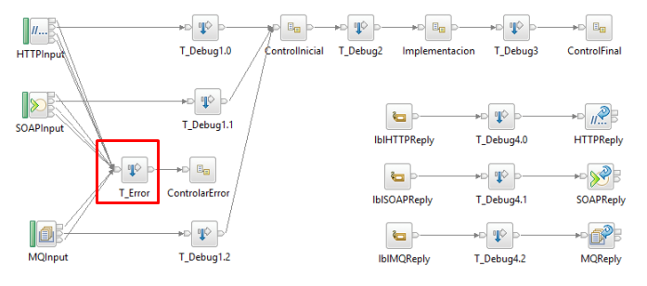
Imagen 10: Diseño general de los flujos - Nodos Trace de Error

- Sub-flujos de Control genéricos:

Son los sub-flujos que forman parte del Core. Están incluidos dentro de la librería compartida LIB_CORE_CONTROL. Estos sub-flujos contienen la funcionalidad genérica que cada flujo simple o compuesto necesita implementar.
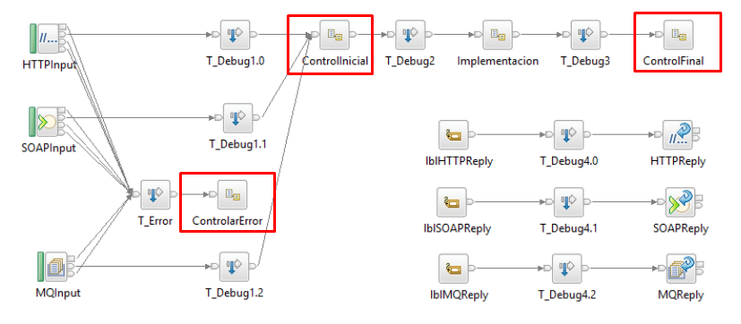
Imagen 11: Diseño general de los flujos - Nodos de Control Genérico
- Nodos de respuesta:
Son los nodos que envían los mensajes SOAP o JSON de respuesta al consumidor a través del protocolo por el que fue invocado.
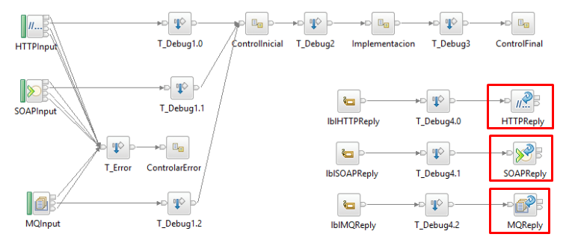
Imagen 12: Diseño general de los flujos - Nodos de respuesta.

- Sub-flujo de implementación del servicio.
Este sub-flujo tiene la implementación propia del servicio y se encuentra dentro del mismo componente Application.
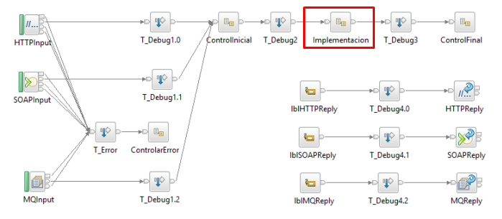
Imagen 13: Diseño general de los flujos - Flujo de Implementación

    - Librería estática del servicio
Contiene las funciones y procedimientos propios del servicio específico o compuesto. Además contendrá el Message Set del WSDL para poder aplicar la lógica de la validación de esquemas a través de la versión invocada.
Este tipo de librería estáticas tienen la siguiente nomenclatura: LIB_SRV_{CodigoServicio}
    - Configuración del Monitoring de los servicios.
Son archivos XML que contienen la configuración de los nodos de los flujos para activar la funcionalidad del monitoring de los servicios. Esta funcionalidad de monitoring envía mensajes a través de MQ de forma asíncrona al flujo genérico de registro de auditoría MF_CORE_AUDITORIA.
    - Aplicación de Auditoria
Componente de tipo Aplicación del Bus llamado APP_CORE_AUDITORIA, se encarga de recibir todos los mensajes de auditoria que los flujos de servicios simples o compuestos del Bus generarán para luego distribuir los mensajes a los flujos genéricos de registro de auditoria a través de los flujos de auditoria.

- Flujos de Auditoria
Existen 1 Message Flow dentro de la aplicación de Auditoria que son los encargados de manejar el registro de la información sobre el esquema de auditoría del BUS. Estos flujos son:
Message Flow | Función
MF_CORE_REGMENSAJE | Flujo que registra los mensajes en la tabla T_MENSAJE. Recibe los mensajes a través de la cola ACE.GEN.REGMENSAJE.REQ.01

- Encolamiento de mensajes
Los mensajes de auditoría son enviados a registrar a la BDBUS desde los flujos de auditoría de forma asíncrona a través de las siguientes colas MQ:
Cola MQ | Función
ACE.GEN.REGMENSAJE.REQ.01 | Cola que recibe las auditorías que se grabarán en la tabla T_MENSAJE
ACE.GEN.REGMENSAJETEMP.REQ.01 | Cola que recibe los mensajes que no se pudieron grabar en la tabla T_MENSAJE y que podrán ser vueltos a procesar
ACE.GEN.MONITORTEMP.REQ.01 | Cola que recibe los mensajes que no se pudieron grabar en la tabla T_MONITOR y que podrán ser vueltos a procesar
ACE.GEN.AUDITORIAFINAL.REQ.01 | Cola que recibe los mensajes que no pueden volver a ser procesados
ACE.GEN.REGMENSAJEFINAL.REQ.01 | Cola que recibe los mensajes que no pueden volver a ser procesados para su registro en la tabla T_MENSAJE
ACE.GEN.MONITORFINAL.REQ.01 | Cola que recibe los mensajes que no pueden volver a ser procesados para su registro en la tabla T_MONITOREO

Tabla 6: Colas de los servicios de auditoria

Si la BD no estuviera disponible por algún motivo (por una caída o mantenimiento) los mensajes se comenzarán a encolar en las colas MQ de Auditoria. Esto podría ocasionar que las colas lleguen a su máximo encolamiento que se les haya definido y se comiencen a perder los mensajes de auditoría. Para evitar que se llegue a este escenario, se debe de tener un monitoreo constante sobre la profundidad de las colas TEMP indicadas en la Tabla 2, para ello se recomienda aplicar algún monitoreo sobre dichas colas de auditoría con alguna herramienta externa.
Para que los mensajes vuelvan a ser procesados, se debe de iniciar la Aplicación APP_CORE_REGISTROTEMP, el cual vuelca los mensajes encolados en las colas ACE.GEN.REG*TEMP.REQ.01 hacia las colas ACE.GEN.REG*.REQ.01.

- Estructura del mensaje de Auditoria.
El flujo de auditoría recibirá los mensajes en el dominio XMLNSC a través de la configuración de monitoreo sobre los flujos de servicio. La estructura que recibirá este flujo tendrá la información necesaria para poder registrar los mensajes sobre la tabla T_MENSAJE.

- Tablas de auditoría del Bus.
La información que se registra como auditoría se registra en la tabla del esquema UBABUSAUD de la BD del Bus: T_TRANSACCION y T_MENSAJE.

- T_TRANSACCION: En esta tabla se registra información del requerimiento enviado. Almacena información que identifica de manera única una transacción o Request enviado por una aplicación Consumidora o Institución.

- T_MENSAJE: En esta tabla se registran los mensajes que son producto de la transformación que sufren cuando pasan por los flujos del Bus. Los posibles tipos de mensajes que se registran son los siguientes:
Código | Nombre del mensaje.
10 | Mensaje de entrada al flujo de servicio. Vendría a ser el mensaje tal como lo envió el consumidor.
20 | Mensaje formateado de envío al servicio proveedor
30 | Mensaje de respuesta del servicio proveedor
40 | Mensaje de respuesta hacía el consumidor
50 | Mensaje del Error del servicio.
Tabla 7: Listado de tipos de mensajes del Bus

- Registro de auditaría en las tablas del bus.
Por cada invocación de un servicio que realice el consumidor, se registrará en las 2 tablas de auditoría la traza completa de la invocación. Todos los eventos registrados estarán relacionados a través de un identificador único que es generado por el Bus en cada nueva invocación que reciba.
A continuación se detalla los posibles escenarios de registro de auditoría que se pueden presentar:

- Para un servicio simple y el parámetro AUDITA en “N”:
- No se registra ningún registro en ninguna tabla.

- Para un servicio simple y el parámetro AUDITA en “S”:
- 1 registro en la tabla de Transacción.
- 4 registros en la tabla Mensaje de los tipos: 10, 20, 30 y 40 los cuales contendrán el mensaje completo de cada evento ocurrido.

- Para un servicio simple y el parámetro AUDITA en “S” y que dio error en la autorización del servicio:
- 1 registro en la tabla de Transacción.
- 3 registros en la tabla Mensaje de los tipos: 10, 50 y 40 los cuales contendrán el mensaje completo de cada evento ocurrido.

- Para un servicio simple y el parámetro AUDITA en “S” y que dio error en la autorización del servicio:
- 1 registro en la tabla de Transacción.
- 3 registros en la tabla Mensaje de los tipos: 10, 50 y 40 los cuales contendrán el mensaje completo de cada evento ocurrido.

- Para un servicio simple con error al invocar al servicio proveedor y con el parámetro AUDITA en “S”:
- 1 registro en la tabla de Transacción.
- 4 registros en la tabla Mensaje de los tipos: 10, 20, 50 y 40 los cuales contendrán el mensaje completo de cada evento ocurrido.

- Para un servicio simple, el parámetro AUDITA en “S” y con 3 reintentos (en el segundo reintento logró dejarlo en el servicio proveedor):
- 1 registro en la tabla de Transacción.
- 8 registros en la tabla Mensaje de los tipos: 10, 20, 50,20, 50, 20, 30 y 40 los cuales contendrán el mensaje completo de cada evento ocurrido.

- Para un servicio compuesto el cual invoca a 2 servicios proveedores y el parámetro AUDITA en “S”:
- 1 registro en la tabla de Transacción.
- 6 registros en la tabla Mensaje de los tipos: 10 (sec00), 20 (sec01), 30 (sec01), 20 (sec02), 30 (sec02) y 40 (sec00) los cuales contendrán el mensaje completo de cada evento ocurrido.

- Consideraciones del registro de Auditoría:
- El registro en estas tablas desde los flujos del Bus se realiza de manera asíncrona, para no afectar la performance de la ejecución de la invocación de un servicio.
- El campo MSGID es el valor único que identifica a una transacción y es usado para poder realizar la trazabilidad de una transacción en las 2 tablas de auditoría.
- El campo MSGID es generado desde el core del bus para cada servicio y es mantenido durante la ejecución de los flujos. Además, es usado para registrar en las tablas de auditoría así sea en diferentes momentos y en forma no secuencial. Es por esta razón que las tablas de auditoría no tienen integridad referencial entre ellas.
    - Aplicación de Reintento
Componente de tipo Message Flow que realiza los reintentos basados en la configuración de los siguientes parámetros de configuración del servicio:

Parámetro | Valor | Función
RETRY | S/N | Indicador para saber si el servicio realiza los reintentos automáticos.
NRORETRY | Número enteroo positivo | Cantidad de reintentos
DELAY | Segundos | Tiempo en segundos de espera entre reintentos

  - Consideraciones:
- El flujo de reintento recibe los mensajes a reintentar en la cola ACE.GEN.REINTENTO.REQ.01.
- Los mensajes son enviados desde el subflujo genérico SMF_CORE_SRV_CTRLFINAL el cual todos los servicios del bus lo tienen.
- Los servicios que tengan configurado la propiedad RETRY en “S” y TIPOSRV en “ASI” son los que envían mensajes de reintento.
- Cuando la cantidad de reintentos se termine el mensaje es descartado.
Por cada nuevo reintento realizado se enviará a registrar el evento 20 en la tabla T_MENSAJE.
    - Aplicación de monitoreo
Aplicación llamada APP_CORE_TRANSACCION que contiene el flujo genérico MF_BUS_CORE_REGTRANSACCION, el cual es el encargado de registrar la información de la transacción sobre el esquema de la BD del bus. En esta información registrada se podrá saber los tiempos en milisegundos de cuanto toma el procesamiento del servicio y el detalle del tiempo de cuanto tomo el procesamiento en el backend.
- Definiciones generales
  - Lista de servicios
Se crearán 13 servicios sobre el bus, estos servicios serán migrados tal cual están expuestos en WebPCI y el Switch. El orden del desarrollo de estos 13 servicios es tal cual se muestra en la siguiente tabla:

Flujos | Tipo de Transacción | Expuesto Actualmente
Consulta de EECC | Trama ISO - Socket - Conexión permanente | Switch
Consulta de Saldos Integrada (3x1) | Trama ISO - Socket - Conexión permanente | Switch
Saldos por Liquidar | Trama ISO - Socket - Conexión permanente | Switch
Consulta de Cambio de Clave | Trama ISO - Socket - Conexión permanente | Switch
Consulta de Últimos Movimientos | Trama ISO - Socket - Conexión permanente | Switch
Bloqueos de TC desde el ACF | Trama ISO - Socket - Conexión permanente | Switch
Consulta de simulación de cuotas | Trama ISO - Socket - Conexión permanente | Switch
Compra | Trama ISO - Socket - Conexión permanente | Switch
Retiro | Trama ISO - Socket - Conexión permanente | Switch
Cambio de Clave | Trama ISO - Socket - Conexión permanente | Switch
WS Administrativo | SOA | WebPCI
WS Botonera | SOA | WebPCI
WS Consulta | SOA | WebPCI

  - Organización de Integration Server

Los Integration server están agrupados por Procesos. Cada Integration server tiene definido un puerto especifico. Los puertos tienen un rango de 5 puertos por si se necesita escalar los servicios y se tenga que crear un nuevo Integration Server.
Se esta definiendo los Integration Server con el nombre del Switch y de WebPCI. En un posterior análisis se pueden crear nuevos Integration Server según la necesidad de distribuir carga o escalar alguno de los servicios.

Integration server | Código | Puerto HTTP | Puerto HTTPS | Nombre del Integration server | URL de servicios
IS_SWITCH_01 | SWITCH | 7005 | 8005 | SERVICIOS DEL SWITCH | /srv/Switch/
IS_WEBPCI_01 | WEBPCI | 7010 | 8010 | SERVICIOS DE WEBPCI | /srv/WebPCI/
  - Balanceo de servicios
No se tendrá bus en HA, por lo que no se configurará ningún balanceador adelante del bus. Sólo en Producción se tendrá un ambiente contingencia, el cual solo entrará a atender las transacciones cuando se haga un cambio manual hacia el bus de contingencia.
  - Nomenclatura de Objetos del bus
- Definición de nombres de colas dentro del bus

Entidad | Convención | Detalle
Colas genéricas. | ACE.GEN. [Función].[REQ|RES].[SEQ] | ACE.GEN.: para las colas genéricas que serán usadas por los flujos CORE del bus. Ejemplo:  ACE.GEN.AUDITORIA.REQ.01 Cola de entrada al flujo auditoria.
Colas de entradas para flujos request de servicios | ACE.SRV. [CODSERVICIO].REQ.[SEQ] | ACE.SRV: para colas específicas de servicios del BUS.  [CODSERVICIO]: Código del servicio.  SEQ: secuencia  Ejemplo:  ACE.SRV.UC001.REQ.01 para el flujo de servicio específico.

- Definición de nombres de componentes del bus
Entidad | Convención | Detalle
Aplication Project genérico | APP_CORE_[Función] | Proyecto de flujos. Ejemplo:  APP_CORE, proyecto que contiene los flujos CORE del BUS.  [Función]: nombre de la función que realiza la aplicación. Por ejemplo:  APP_CORE_AUDITORIA
Application Project de servicio | APP_SRV_[CODSERVICIO] | APP_SRV: Constante  [CODSERVICIO]: Código de servicio definido por BVL
Message Flow Genéricos | MF_CORE_[Función] | Función: Funcionalidad del flujo.  Ejemplo: MF_CORE_AUDITORIA
Sub Flow Genéricos | SMF_CORE_SRV_[Función] | Por ejemplo: Sub flujo que controla el error de un flujo. SMF_CORE_SRV_CTRLERROR
Integration Node | IN[GRUPO][SERVER][SECNODO][AMBIENTE] | IN: Integration node (Constante)  [GRUPO]: nombre de la empresa: UB  SERVER= A, B, C, etc.  SECUENCIA= 1 (Secuencia del Integration Node dentro del SERVER)  AMBIENTE= P(Producción), Q(QA), D(Desarrollo)  Ejemplo: INUBA1P, INUBA1Q, INUBA1D
Integration Server | IS_[Proceso]_[Secuencia] | IS_: Integration Server (Constante)  [Proceso]: proceso definido para agrupar  (Ver punto 5.2 Definición de Integration Server)  [Secuencia]=01  Ejemplo: IS_SWITCH_01
Archivos BAR | BAR_[TIPO]_[APP] | Archivo que contiene los componentes a desplegarse sobre un grupo de ejecución. Ejemplo:  TIPO: CORE o SRV  BAR_CORE_AUDITORIA: bar que contiene los flujos de auditoria del BUS.
Queue manager | QM[GRUPO][SERVER][SECNODO][AMBIENTE] | QM: prefijo del nombre del queue manager.  [GRUPO]: nombre de la empresa: UB  SERVER= A, B, C, etc.  SECUENCIA= 1 (Secuencia del Integration Node dentro del SERVER)  AMBIENTE= P(Producción), Q(QA), D(Desarrollo)  Ejemplo: QMUBA1P, QMUBA1Q, QMUBA1D
DataSource | DS[Nombre esquema] | DS: prefijo del nombre del datasource que se configure en el broker.  Ejemplo:  DSBDBUS

- Definición de constantes, atributos, funciones y módulos
Elemento | Convención | Detalle
Constantes | C_XXXX_XXXX | C_: Prefijo que identifica a una constante  XXXXXX: Nombre en mayúsculas de constantes separados por un “_”
Atributos grupales | Los nombres de atributos grupales (Property Group) deben contener, en lo posible, solo una palabra y ser un sustantivo. Ejemplo: Basic  Los nombres de los atributos grupales no pueden ser verbos.  Si el nombre del atributo está compuesto por más de una palabra, cada palabra adicional debe empezar con mayúscula y deben estar separadas por “_”. | Ejemplo: Basic_Config.
Atributos | Los nombres de atributo no pueden ser verbos.  Si el nombre del atributo está compuesto por más de una palabra entonces se separará por un “_” y debe estar escrito todo en Mayúsculas.  Si el atributo declarado (UDP) va a ser usado como “inicializador” de una Constante (EXTERNAL). Tanto el nombre de la Constante como el del atributo deben ser iguales. | Ejemplo: MAX_NUM_HORAS
Funciones y procedimientos | Tratar que el nombre de las funciones/procedimientos sea simple y descriptivo.  Use palabras completas, evite abreviaturas o acrónimos, a menos que sean mucho más usadas que el nombre completo.  Los nombres de las funciones/procedimientos deben empezar con un verbo en letras minúsculas. En el caso que pueda tener más de una palabra, las primeras letras de cada palabra interna deben ser con mayúscula.  Los nombres de las funciones/procedimientos no pueden contener espacios ni caracteres especiales, sólo son permitidos las letras de la “a” a la “z” y los números del 0 al 9. | Ejemplo: mapearCabeceraGenerica()
Nombres de nodos | Los nombres de los nodos deben de comenzar con verbo infinitivo.  Deben ser escritas en Upper Camel Case | Por ejemplo: Nodo compute que registra auditoria: RegistrarAditoria
Nombres de módulos de nodos | El nombre de los módulos de los nodos debe de tener la siguiente estructura:  [nombre del flujo]_[nombre del nodo] Esto con el fin de que no se repitan dos nombres de módulos dentro de un mismo esquema. | Por ejemplo: Nombre del compute que registra la auditoria en el flujo de registro de auditoría:  MF_CORE_AUDITORIA_RegistrarAuditoria

- Definición de variables en ESQL
Elemento | Convención | Detalle
Referencias | refXxxxxx | Referencias a estructuras de un mensaje.  Ejemplo: refRootIn
BOOLEAN | bolXxxxxxx | Xxxxxx: nombre de la variable. Escritas en Upper Camel Case. Ejemplo bolEstSrv
BIT | bitXxxxxxx
BLOB | blbXxxxxxx
CHARACTER | chrXxxxxxx
DATE | cteXxxxxxx
DECIMAL | decXxxxxxx
EXTERNAL | extXxxxxxx
FLOAT | fltXxxxxxx
GMTTIME | gmtXxxxxxx
GMTTIMESTAMP | stmXxxxxxx
INTERVAL | itvXxxxxxx
INTEGER | intXxxxxxx
ROW | rowXxxxxxx
TIME | timXxxxxxx
TIMESTAMP | tspXxxxxxx
Cache | cacheXxxxx

- Definición de nombres de colas dentro del BUS
Entidad | Convención | Detalle
Colas genéricas. | ACE.GEN. [FLUJO].[REQ|RES].[SEQ] | ACE.GEN.: para las colas genéricas que serán usadas por los flujos CORE del BUS. Ejemplo:  ACE.GEN.AUDITORIA.REQ.01 Cola de entrada al flujo auditoria.
Colas de entradas para flujos request de servicios | ACE.SRV. [CODSERVICIO].REQ.[SEQ] | ACE.SRV: para colas específicas de servicios canónicos del BUS.  Ejemplo:  ACE.SRV.01001.REQ.01

- Definición de nombres de componentes:
Entidad | Convención | Detalle
Aplication Project | APP_BUS_CORE_[CODAPP] | Proyecto de flujos. Ejemplo:  APP_BUS_CORE, proyecto que contiene los flujos core del BUS.
Message Flow Genéricos | MF_BUS_CORE_[FLUJO] | FLUJO: Funcionalidad del flujo.  Ejemplo: MF_BUS_CORE_AUDITORIA
Sub Flow | SMF_BUS_CORE_SRV_[FLUJO] | Por ejemplo: Sub flujo que controla el error de un flujo. SMF_BUS_CORE_SRV_CTRLERROR
Java Compute Project | [Nombre del flujo asociado]_Java | Proyecto java asociado a un nodo java de un flujo.  Por ejemplo: MF_BUS_CORE_AUDITORIA_Java
Message Set Project | MSP_ESB_[CODAPP]_[DESCRIPCION] | Proyecto de definición de mensajes. Por ejemplo: MSP_ESB_CORE_GENERICOS proyecto de definición de mensajes genéricos en el core.
Message Set | MS_BUS_[CODAPP]_[DESCRIPCION] | Proyecto de definición de mensajes. Por ejemplo: MS_ESB_CORE_GENERICOS proyecto de definición de mensajes genéricos en el core.
Message Definition File | MDF_[CODAPP]_[ CODSERVICIO | FUNCIONALIDAD]_[SEQ] | SEQ: La secuencia que identifica a un MDF dentro de un Message Set. Comienzan en “00”. Por ejemplo:  MDF_CORE_CABECERATDP_00
Message | MSG_XXXXXX_[ I | O] | MSG: prefijo del nombre del mensaje definido dentro de un MDF.  XXXXXX: nombre del mensaje  I | O : dependiendo si el mensaje es tratado dentro de la lógica de un flujo como mensaje de entrada o salida o ambos
Integration Server | IS_[CODAPP | FUNCIONALIDAD | GRUPO]_[SEQ] | Grupo de ejecución. Por ejemplo: IS_COREIN_01
Archivos BAR | BAR_BUS_[TIPO]_[APP] | Archivo que contiene los componentes a desplegarse sobre un grupo de ejecución. Ejemplo:  TIPO: CORE o SRV  BAR_BUS_CORE_AUDITORIA : bar que contiene los flujos de auditoria del BUS.
Integration Node | BUS[IDEMPRESA][NROSERVER][SECIN] [AMBIENTE] | BUS: prefijo del nombre del integration Node.  IDEMPRESA = IB  NROSERVER = A o B o C, etc  SECIN = 01, 02, 03, etc  AMBIENTE=D, C y P  Ejemplo: BUSIBA01P, BUSIBA02P
Queue manager | QM[nombre del broker] | QM: prefijo del nombre del queue manager.  Por ejemplo: QMBUSIBA01P
DataSource | DSXXXXX | DS: prefijo del nombre del datasource que se configure en el broker.  XXXXX: nombre del datasource.

Definición de constantes, atributos, funciones y módulos
Elemento | Convención | Detalle
Constantes | C_XXXX_XXXX | C_: Prefijo que identifica a una constante  XXXXXX: Nombre en mayúsculas de constantes separados por un _
Atributos grupales | - Los nombres de atributos grupales (Property Group) deben contener, en lo posible, solo una palabra y ser un sustantivo. Ejemplo: Basic  - Los nombres de los atributos grupales no pueden ser verbos.  - Si el nombre del atributo está compuesto por más de una palabra, cada palabra adicional debe empezar con mayúscula y deben estar separadas por “_”. | Ejemplo: Basic_Config.
Atributos | - Los nombres de atributo no pueden ser verbos.  - Si el nombre del atributo está compuesto por más de una palabra entonces se separara por un “_” y debe estar escrito todo en Mayúsculas.  - Si el atributo declarado (UDP) va a ser usado como “inicializador” de una Constante (EXTERNAL). Tanto el nombre de la Constante como el del atributo deben ser iguales. | Ejemplo: MAX_NUM_HORAS
Funciones y procedimientos | - Tratar que el nombre de las funciones/procedimientos sea simple y descriptivo  - Use palabras completas, evite abreviaturas o acrónimos, a menos que sean mucho más usadas que el nombre completo.  - Los nombres de las funciones/procedimientos deben empezar con un verbo en letras minúsculas. En el caso que pueda tener más de una palabra, las primeras letras de cada palabra interna deben ser con mayúscula.  - Los nombres de las funciones/procedimientos no pueden contener espacios ni caracteres especiales, sólo son permitidas las letras de la “a” a la “z” y los números del 0 al 9. | Ejemplo: mapearCaberaGenerica()
Nombres de nodos | - Los nombres de los nodos deben de comenzar con verbo infinitivo  - Deben ser escriyas en Upper Camel Case | Por ejemplo: Nodo compute que registra auditoria: RegistrarAditoria
Nombres de módulos de nodos | - El nombre de los módulos de los nodos deben de tener la siguiente estructura:  [nombre del flujo]_[nombre del nodo] Esto con el fin de que no se repitan dos nombres de módulos dentro de un mismo esquema. | Por ejemplo: Nombre del compute que registra la auditoria en el flujo de registro de auditoría:  MF_BUS_CORE_AUDITORIA_RegistrarAuditoria

Definición de variables
Elemento | Convención | Detalle
Referencias | refXxxxxx | Referencias a estructuras de un mensaje. Ejemplo: refRootIn
BOOLEAN | blnXxxxxxx | Xxxxxx: nombre de la variable. Primeras letras en mayúscula.
BIT | bitXxxxxxx
BLOB | blbXxxxxxx
CHARACTER | chrXxxxxxx
DATE | cteXxxxxxx
DECIMAL | decXxxxxxx
EXTERNAL | extXxxxxxx
FLOAT | fltXxxxxxx
GMTTIME | gmtXxxxxxx
GMTTIMESTAMP | stmXxxxxxx
INTERVAL | itvXxxxxxx
INTEGER | intXxxxxxx
REFERENCE | refXxxxxxx
ROW | rowXxxxxxx
SHARED | shdXxxxxxx
TIME | timXxxxxxx
TIMESTAMP | tspXxxxxxx
- Realización de requerimientos no funcionales
  - REQNF001 – Eficiencia / Performance
Los servicios expuestos por el bus pueden soportar gran cantidad de concurrencia de mensajes los son enviados hacia las aplicaciones proveedoras para la invocación de un servicio externo, dependiendo de la lógica de cada servicio. Si las aplicaciones proveedoras no soportarán gran de concurrencia de mensajes, el bus está preparado para habilitar el encolamiento de los mensajes y enviar hacia los servicios proveedores una menor cantidad de mensajes.
  - REQNF002 – Disponibilidad
Los servicios expuestos por el bus pueden estar disponibles las 24 horas del día. Inclusive si la BD del bus se encuentra en mantenimiento los servicios no se ven afectados y siguen procesando los mensajes sin problemas. La disponibilidad de estos servicios del bus dependerá también de la disponibilidad de los servicios proveedores, porque si estos estuvieran con problemas el BUS no podrá consumirlos y devolverá mensajes de errores a las aplicaciones consumidoras del bus.
  - REQNF003- Seguridad, privacidad y control
- Acceso a servidores.
Se debe de implementar la seguridad a nivel de red para el acceso hacía el bus y hacia las aplicaciones proveedoras que el bus invocará.
Se recomienda que Unibanca aplique las siguientes medidas de seguridad a nivel de red:
Seguridad Física:
  - Sólo las instituciones deben de tener acceso al bus.
  - Sólo el bus debería de tener acceso a los servicios proveedores.
- Identificación y autentificación
No se aplicará seguridad a nivel del mensaje dado que la comunicación se realiza a través de Bancared y con un canal encriptado con HTTPS TLS 1.2
- Auditoria
Se implementará el registro de las acciones realizadas sobre los servicios expuestos en el bus, a través del flujo genérico de Auditoria.
- Monitoreo
El bus manejará el control del monitoreo de los servicios para poder generar reportes de Nivel de Servicio del uso de los servicios en el BUS. Esta información se registrará en una tabla en BD de MySQL y luego esa información podría ser explotada por una herramienta externa de monitoreo. El control del registro de la información de monitoreo será manejado por el flujo genérico de registro de transacciones.
  - REQNF004 – Comunicación
El alcance del proyecto abarca la exposición de los servicios a través de protocolos HTTPS y TCP, pero no está dentro del alcance del proyecto realizar la creación y configuración de los balanceadores hacia el BUS (Load Balancer y QM Gateway).
- Requerimiento de Seguridad
- Seguridad Física
Se debe de implementar la seguridad física para el acceso hacía el BUS y hacia las aplicaciones proveedoras que el BUS invocará. Se recomienda aplicar las siguientes medidas de seguridad a nivel de red:
  - Sólo los servidores donde de las aplicaciones consumidoras deben de tener acceso al BUS.
  - Sólo el BUS debería de tener acceso a los servidores de los servicios proveedores.
- Autenticación y autorización servicios
No se aplicará seguridad a nivel del mensaje dado que la comunicación se realiza a través de Bancared y con un canal encriptado con HTTPS TLS 1.2
- Manejo de saturación de un servicio
Para impedir negación de servicio por saturación repentina y general provocada por un servicio, se recomienda que el SO, logs de QM, trace de flujos del BUS deben ser estar particionados en unidades de montaje según su exigencia de almacenaje.
- Manejo de cuentas y privilegios a base datos
Las cuentas y privilegios de accesos a las bases de datos deben limitarse al cumplimiento de la funcionalidad que tiene que ejecutar el servicio o la aplicación. No se deben utilizar usuario con permisos de administración para los usuarios que necesiten hacer solo un seguimiento de los logs de los servicios.
- Requerimientos de Hardware y Software
- Software
Para la implementación de la plataforma del BUS se debe de contar con los siguientes productos instalados sobre los servidores:
- IBM App connect Enterprise v12.0.3.0
- Websphere MQ 9.1.0.10

- Hardware
La arquitectura de hardware para el desarrollo y despliegue de la plataforma del BUS está a cargo de Unibanca. Es bajo esta arquitectura donde se desplegarán todos los componentes del BUS.

- Repositorio de datos
Se tendrá 1 esquema para el manejo de las funcionalidades del bus. El esquema es:

- DBUBBUS: Esquema que contiene las tabla de mensajes y transacciones

En el siguiente cuadro se muestra la relación de esquema y tabla.

Esquema | Tabla | Descripción de la tabla
DBUBBUS | T_MENSAJE | Tabla donde se registran el contenido de los mensajes que se generan en el bus.
DBUBBUS | T_TRANSACCION | Tabla que registra la información del comportamiento del uso de los servicios en el bus.

En el siguiente archivo se encuentra la descripción de cada campo de las tablas de la BD del bus:

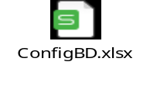
Nota: Todas las tablas estarán particionadas por año y mes, para una mejor administración y performance en las búsquedas realizadas.

- Alternativas de solución.
  - Definición de Integration Servers
Se necesita organizar los Integration Servers para definir los puertos y URL. Se esta planteando tener Integration server agrupándolos por servicio de donde fueron migrados. Inicialmente se están implementando 13 servicios que provienen de Switch y WebPCI, por lo tanto se definirán un Integration Server por el Switch y otro para WebPCI. Posteriormente, previo análisis se pueden crear nuevos Integration Server según la necesidad de desarrollo de nuevos servicios o escalar los existentes.
  - Cambio de invocación de las instituciones
Se han establecido que los servicios expuestos por el bus serían 13 servicios que actualmente están en la WebPCI y el Switch. Estos servicios deben ser expuestos tal cual son expuestos actualmente por lo que no se haría cambios en la lógica ni interfaz cuando se migren al bus. Ahora, para que las instituciones puedan invocar al bus solo deberían de cambiar la IP y el certificado, pero no realizar ningún cambio a nivel del mensaje.
Esta premisa fue indicada por Unibanca.
  - Seguridad a nivel de mensaje
Dado que la comunicación de las instituciones hacia el bus se realiza a través de Bancared ya no sería necesario implementar seguridad a nivel del mensaje. Por eso motivo no se esta enlazando el bus al repositorio de usuario Active Directory.
Solo los servicios serán expuestos a través de un canal seguro porque estarán bajo HTTPS con TLS v1.2. Por otro lado, los primeros servicios a implementar no tienen que cambiar su interfaz, así que las instituciones no tendrían que hacer ningún cambio para poder invocar al bus, a lo mas solo tendrían que cambiar la IP y el certificado.
La decisión fue tomada por Unibanca y Synopsis.

  - Notificaciones
No se implementará notificaciones ante errores ocurridos dentro de la invocación de los servicios. Los errores se registrarán en la BD del bus, así que podrían enlazar a la BD alguna herramienta externa de monitoreo y saber los errores ocurridos en la invocación de los servicios expuestos.
La decisión fue tomada por Unibanca y Synopsis.
  - Balanceo
No habrá HA en los nodos del bus, por lo que no será necesario implementar un balanceador. Solo se tendrá un nodo del bus como contingencia y para que este nodo de contingencia entre en vigor se tiene que realizar un switch manual hacia el nodo de contingencia.
La decisión fue tomada por Unibanca y Synopsis.

- Glosario de términos
Término | Definición
ACE | IBM App Connect Enterprise
Integration Server | Se denomina así al componente en donde se despliegan los servicios.
AD | Active Directory
MQ | Message Queue
QM | Queue Manager
SO | Sistema Operativo
WS | Web Service
WSDL | Web Services Description Language
XSD | XML Schema Definition
ESB | Enterprise Service Bus
SOAP | Simple Object Access Protocol
JSON | JavaScript Object Notation
IDE | Integrated Development Environment

